附件2
报到线路
● 首都机场→学院
① 机场快轨→东直门站换乘地铁2号线→宣武门站换乘地铁4号线→清源路站下车A口出；
② 机场快轨→三元桥换乘地铁10号线→角门西换乘地铁4号线→清源路站下车A口出。
③机场巴士→北京南站换乘地铁4号线→清源路站下车A口出。
从地铁清源路站A口出来后，向前方直行约150米至红绿灯左转，前行约300米即到学院北门。（下同）
● 火车站→学院
北京站：乘地铁2号线→宣武门站换乘地铁4号线→清源路站下车A口出；由东向西穿过北京印刷学院即可到达学院。
北京西站：① 乘地铁7号线→菜市口换乘4号线→清源路下车A口出，向前直行见红绿灯左转并直行即到学院北门。② 乘公交410路→清源西里下，向北直行约150米见红绿灯左转，前行即到学院北门。
北京南站：乘地铁4号线→清源路站下车A口出。由东向西穿过北京印刷学院即可到达学院。
● 自驾车来学院
学院西门： ① 沿京开高速公路南行，至黄村出口上辅路右转沿清源路直行，在第四个红绿灯路口右转至兴业大街，前行100米即到学院西门； ② 北京南五环路由黄村兴旺路出口上辅路，前方右转红绿灯调头直行，沿兴旺路南行至清源路口左转并直行，到第二个红绿灯再左转前行100米即到学院西门。
学院北门：沿京开高速公路南行，过收费站后第二个出口（黄村出口）上辅路右转沿清源路直行，在第三个红绿灯路口右转前行见红绿灯路口左转，前行即到学院北门。
国家教育行政学院位于北京市大兴区清源北路8号，北对北京石油化工学院，东临北京印刷学院。学院东侧距离约670米处（北京印刷学院东门外）为北京地铁4号线清源路站，学员经北京机场、北京站、北京西站、北京南站及北京北站来学院均可搭乘地铁，北京地铁线路图及各路线详细如下：

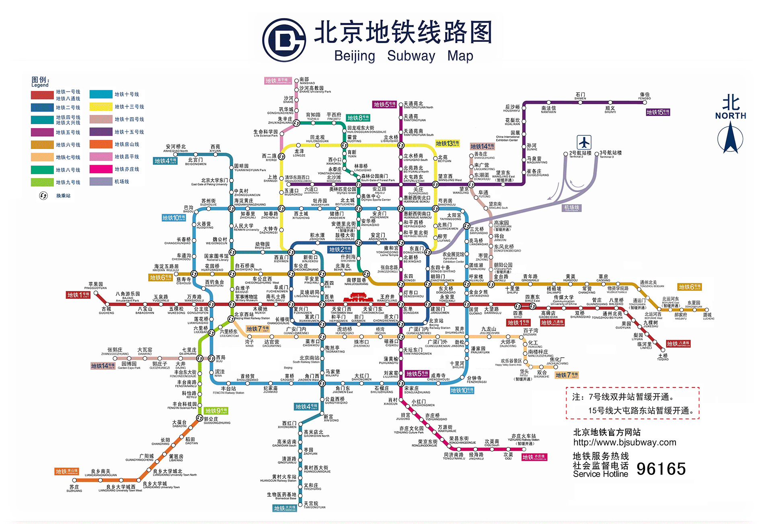
北京地铁线路图

